中國文化大學教育部高教深耕計畫成果紀錄表
子計畫 | 附錄2提升高教公共性：透過原住民族學生資源中心輔導原民學生成效
具體作法 | 辦理原住民文化推廣活動
主題 | 辦理原住民手工藝DIY活動
內容  （活動內容簡述／執行成效） | 主辦單位：原住民族學生資源中心  活動日期：110年4月29日、5月14日  活動地點：原住民族學生資源中心  活動目標：增強原住民青年學子於傳統文化的認識與學習，讓每位學生能適性發展，成就自己。除此之外，在活動中提供非原住民族身分之教職員工生參與活動，營造多元文化友善校園環境；透過活動之推廣，增進文化融合，讓全校教職員生對原住民族文化有進一步的認識與理解。  執行成效：110年4月29日製作手工編織書籤，5月14日製作手工串珠識別證項鍊帶共計參加人員40人次。參加人員表示學習原民手工藝對原民文化認識相當有幫助，期望可以多認識各族特色，活動滿意度達85%以上。
活動照片  （檔案大小以不超過2M為限） | 活動照片電子檔名稱（請用英數檔名） | 活動照片內容說明（每張20字內）
 | 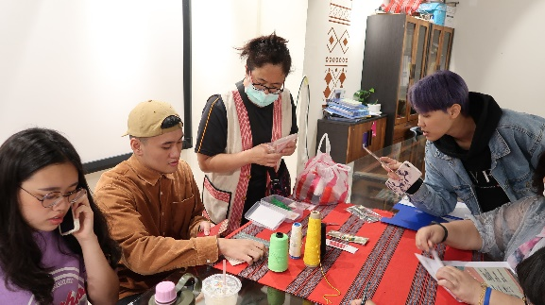 | 講師講解如何製作編織書籤
 | 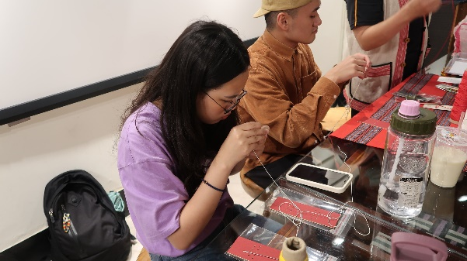 | 同學認真學習
 | 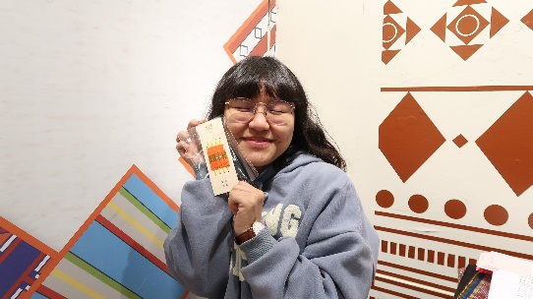 | 同學展示成果
 | 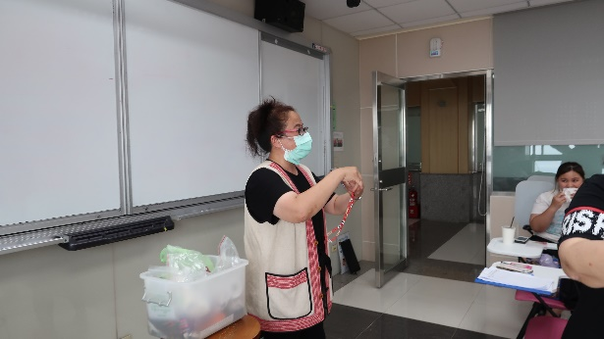 | 講師講解如何製作串珠項鍊帶
 | 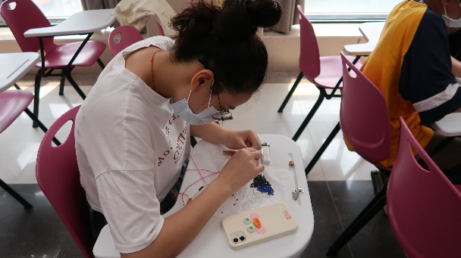 | 同學認真學習
 | 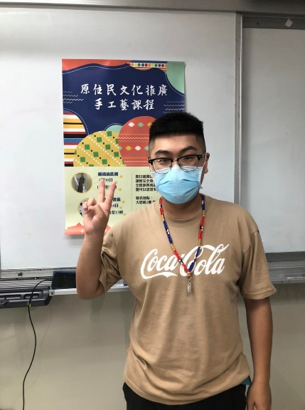 | 同學展示成果

